

Colegio Nuestro Tiempo - R.B.D.: 14.507-6
Teacher of English Language: Francisca Alvarez P.
Profesor de Artes Musicales: Cristóbal Baeza
Guía de trabajo N°25
Idioma extranjero: Inglés y Artes Musicales
Segundo Básico
Semana 25

Name: ____________________________________________________________ Date: September 28th, 2020
Total score: 9 points Score: ____________

Objective | To identify jobs and the uses of personal pronouns SHE and HE.

Vocabulary Unit 3: I Want to be a…
Jobs. https://www.youtube.com/watch?v=gSBNSJvOmY8 - Job/Word power by Pinkfong
 | 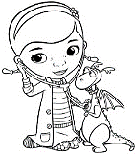 | 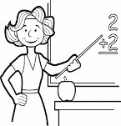 |  | 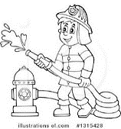 | 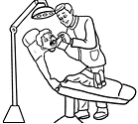
CHEF  /chef/  Cocinero | DOCTOR  /doctor/  Doctor | TEACHER  /ticher/  Profesor | POLICE OFFICER  /polis officer/  Policía | FIREFIGHTER  /fayier faiter/  Bombero | DENTIST  /dentist/  Dentista
Activities
1. Dirígete a tu libro de Actividades y realiza las actividades de la página 34 y 35. (9 pts)
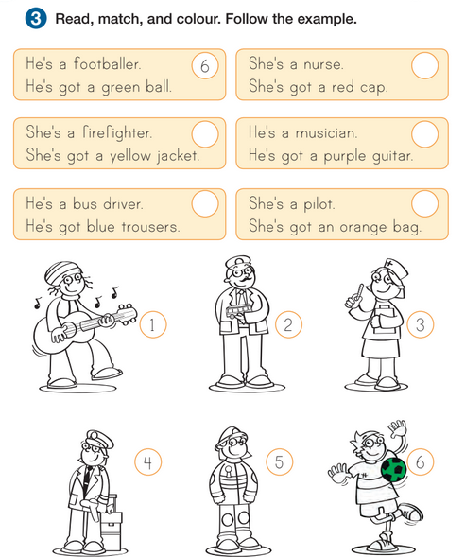

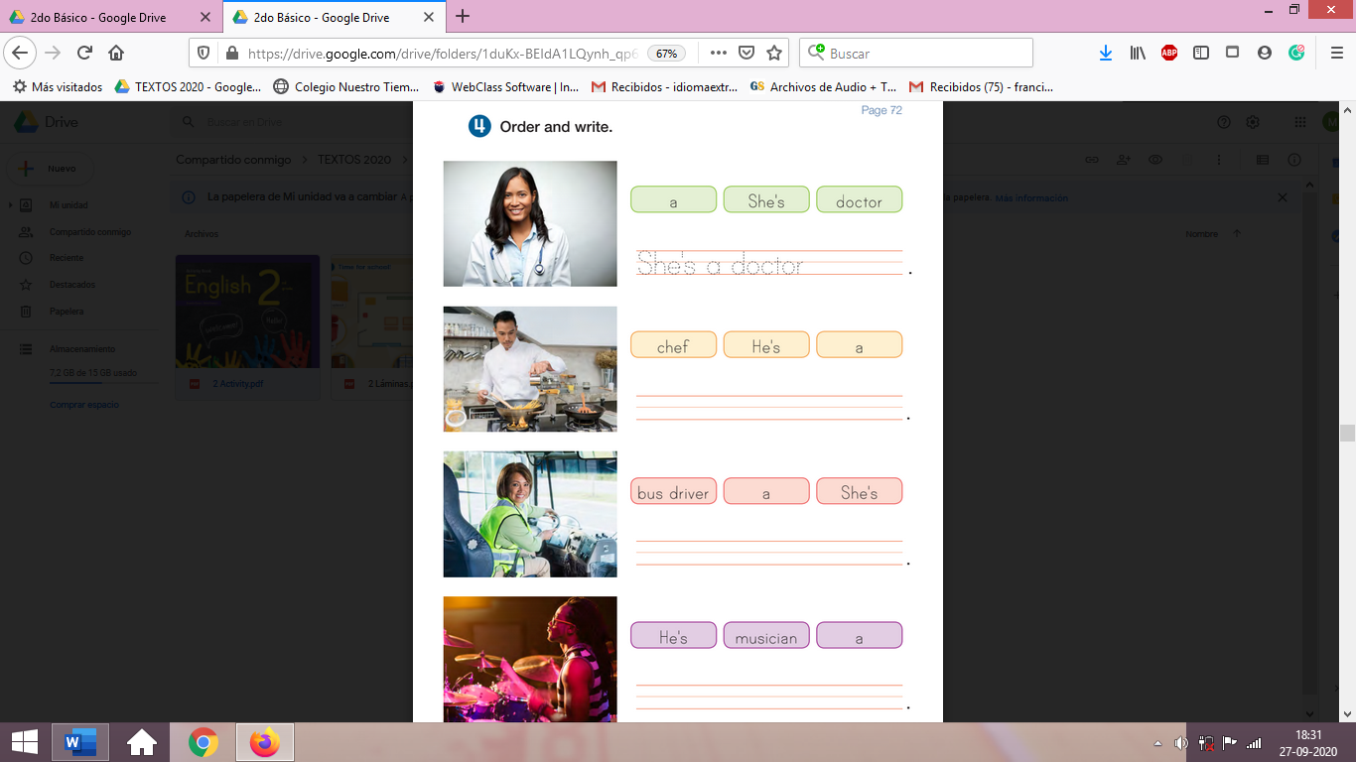
Cuando nos referimos a una mujer utilizamos:

SHE’S (SHE IS)
ELLA ES

Cuando nos referimos a un hombre utilizamos:

HE’S (HE IS)
ÉL ES
Actividad Música
Objetivo: Escuchar música relacionada con peliculas.

¡Hola! ¿cómo están?
¡Espero que super bien!

Esta semana vamos a escuchar una canción muy conocida, que está hecha con distintas frases de varias películas muy entretenidas.

La canción se llama De ellos Aprendí y es de un cantante español llamado David Ress.

Puedes acceder desde el siguiente enlace: https://youtu.be/MI0-ANKD2gs

A continuación te invito a responder las siguientes preguntas:

- ¿Conocías la canción?
- ¿Te gustó la canción?
- Haz una lista de las películas que se mencionan en la canción, sólo de las que conozcas.
- ¿Hay alguna canción de alguna película especial que te guste?

Si puedes, envíame un video en el que cantes la canción, puedes invitar a tus familiares a cantar contigo.

Recuerda!! : En caso de tener dudas o consultas sobre las actividades de alguna guía, no duden en escribir al correo idiomaextranjeroingles.cnt@gmail.com o a crisbamusica@gmail.com . Así mismo, si es posible tomar fotos y/o enviar las guías realizadas para ser revisadas y entregar retroalimentación de sus trabajos.

Recuerda!! : En caso de tener dudas o consultas sobre las actividades de alguna guía, no duden en escribir al correo idiomaextranjeroingles.cnt@gmail.com o a crisbamusica@gmail.com . Así mismo, si es posible tomar fotos y/o enviar las guías de trabajo de inglés realizadas para ser revisadas y entregar retroalimentación de sus trabajos.

